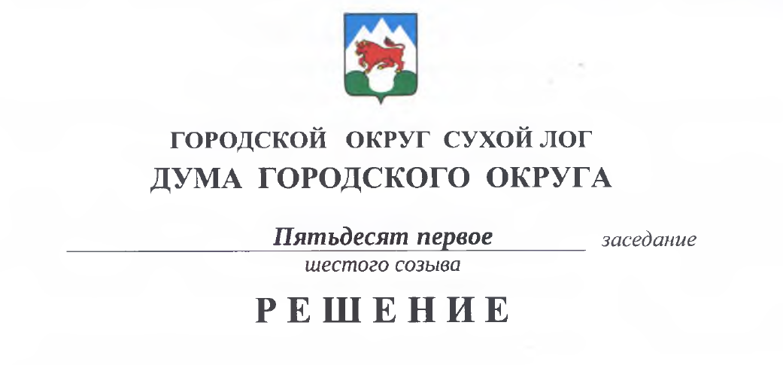
от 24.06.2021 № 392-РД

О внесении изменений в решение Думы городского округа
от 24.12.2020 № 327-РД «О программе приватизации муниципального имущества в городском округе Сухой Лог на 2021 год»

В связи с уточнением перечня имущества, подлежащего приватизации в городском округе Сухой Лог, Дума городского округа
РЕШИЛА:
1. Приложение № 1 Программы приватизации муниципального имущества в городском округе Сухой Лог на 2021 год, утвержденной решением Думы городского округа от 24.12.2020 № 327-РД, дополнить пунктами 20, 21 следующего содержания:
«20. Сооружение, назначение: сооружение электроэнергетики, протяженность: 903.0000 м, адрес: Свердловская область, Сухоложский район, восточная часть с. Курьи, от ВЛ 10 кВ ф. Талицкий до профилактория «Сосновый Бор», кадастровый номер: 66:63:0000000:4423;
21. Сооружение, назначение: сооружение электроэнергетики, протяженность: 498.0000 м, адрес: Свердловская область, Сухоложский район, восточная часть с. Курьи, от ВЛ 10 кВ ф. Валовский до профилактория «Сосновый Бор», кадастровый номер: 66:63:0000000:4424.».
2. Настоящее решение опубликовать в газете «Знамя «Победы» и разместить на официальном сайте городского округа Сухой Лог.
3. Контроль исполнения настоящего решения возложить на постоянную комиссию по землепользованию, городскому хозяйству и охране окружающей среды (С.А. Комягин).

Председатель Думы городского округа Е.Г. Быков

Глава городского округа Р.Ю. Валов

